中国航空工业集团有限公司
司库资金结算管理系统
用户手册



航空工业财务公司/司库中心
2024年3月21日
中航工业集团  财务有限责任公司 | 文档编号：
中航工业集团  财务有限责任公司 | 版本：
司库资金结算管理系统
用户手册

 | 签署人 | 签署日期
编 制
校 对
审 核

航空工业财务公司/司库中心
2024年3月21日

目录

一、 系统概述 5
1.1 系统介绍 5
1.2 软硬件环境 5
二、 系统登录 6
2.1 登录地址 6
三、 通用功能 6
3.1 页面风格 6
3.2 通用按钮约定 8
四、 常见业务场景及操作步骤 9
一、 如何维护收款人名册 9
1． 业务场景描述 9
2． 菜单路径 9
3． 操作步骤 9
二、 如何配置账户选用 10
1． 业务场景描述 10
2． 菜单路径 10
3． 操作步骤 11
三、 如何配置付款预警设置 11
1． 业务场景描述 11
2． 菜单路径 12
3． 操作步骤 12
四、 如何配置特殊事项选用 12
1． 业务场景描述 12
2． 菜单路径 12
3． 操作步骤 12
五、 如何编制特殊事项申请 13
1． 业务场景描述 13
2． 菜单路径 13
3． 操作步骤 13
六、 如何编制付款申请 15
1． 业务场景描述 15
2． 菜单路径 15
3． 操作步骤 15
七、 如何编制待支付信息完善 16
1． 业务场景描述 16
2． 菜单路径 16
3． 操作步骤 16
八、 如何编制资金支付 18
1． 业务场景描述 18
2． 菜单路径 18
3． 操作步骤 18
九、 如何编制本单位内部划转 19
1． 业务场景描述 19
2． 菜单路径 20
3． 操作步骤 20
十、 如何编制退款释放预算 21
1． 业务场景描述 21
2． 菜单路径 21
3． 操作步骤 21
十一、 如何查询业务数据 22
1． 业务场景描述 22
2． 菜单路径 22
路径一：付款业务功能菜单 22
路径二：查询分析功能菜单 22
路径三：【首页】 22

系统概述

系统介绍
资金结算管理是以高起点、高标准建成具有航空工业特色的司库型资金管理体系为目标，通过加强资金结算规范管理，依托财务公司建设资金结算管理系统，打造统一对外结算平台，实现业务结算全流程线上审批和电子结算；不断完善前端业务发起及在线流转，实现业财信息共享和合规管控；通过设置预警分析规则，对资金结算进行合规性分析提示，力争在事前或事中阶段发现问题、处理风险，提高各单位资金结算管理的规范性和安全性。
通过建设资金结算管理系统，实现与集团公司资金预算管理协同管理，严控预算外项目支出，实现“有预算不超支、无预算不开支”。

软硬件环境

软件环境
操作系统：Windows XP、Windows7、Windows10、Windows11。
浏览器建议：使用google、edge、火狐浏览器、360浏览器需要切换到极速模式。

硬件环境
X86兼容的PC机。推荐的硬件配置：
处理器：Core i5 2.0GHz 及以上。
内存：2GB
彩色显示器：分辨率1024x768。

网络环境
使用系统的过程中，需要通过互联网网络访问集团公司司库的服务器。因此，使用者的电脑必须能够连接互联网。建议网络带宽512Kbps以上。

系统登录

登录地址
在司库门户统一登录，访问地址：https://sk.avicfc.com.cn/ 通过商网APP扫码登录到司库门户后，点击资金结算系统图标后进入。
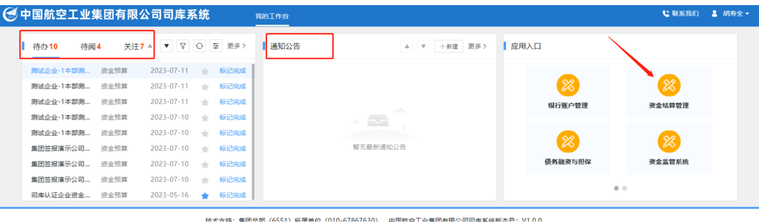

通用功能

页面风格
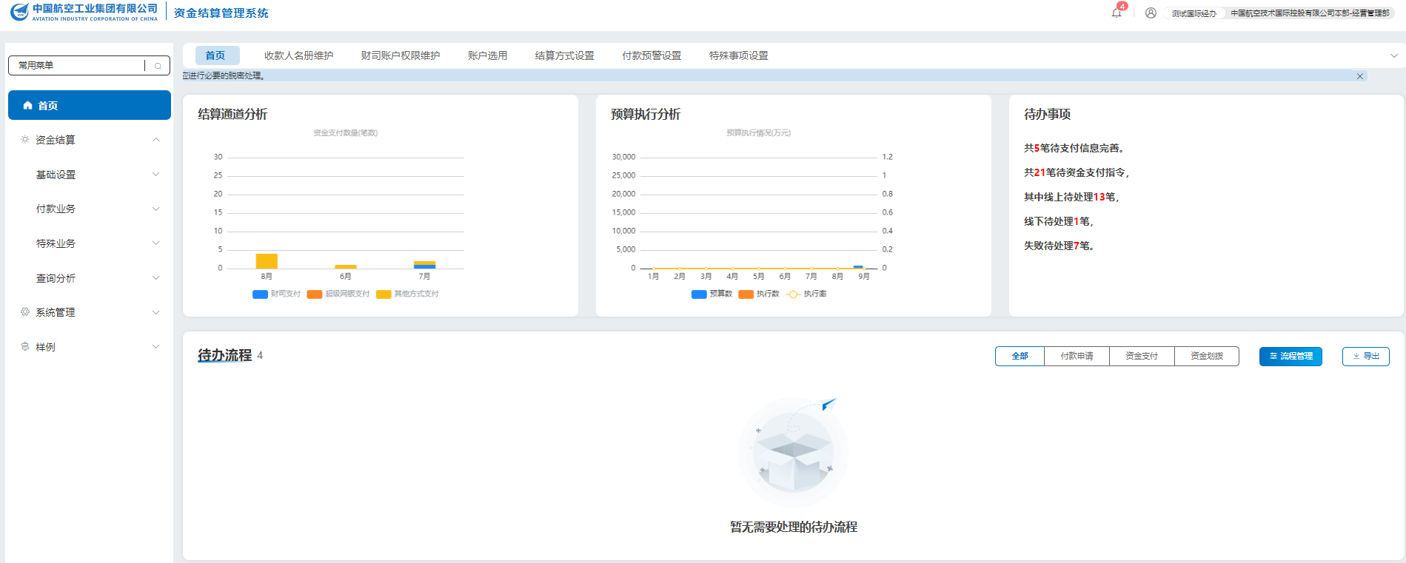
- 左侧是“菜单导航栏”。导航栏中显示当前登录用户所具备操作权限的功能菜单。点击按钮可实现菜单栏的展开/收起。
- 右上方显示当前登录用户及相关操作按钮。
按钮 | 功能说明
 | 按钮右上角红色字体提示未读消息数量。点击该按钮，可查阅本人相关的消息通知。  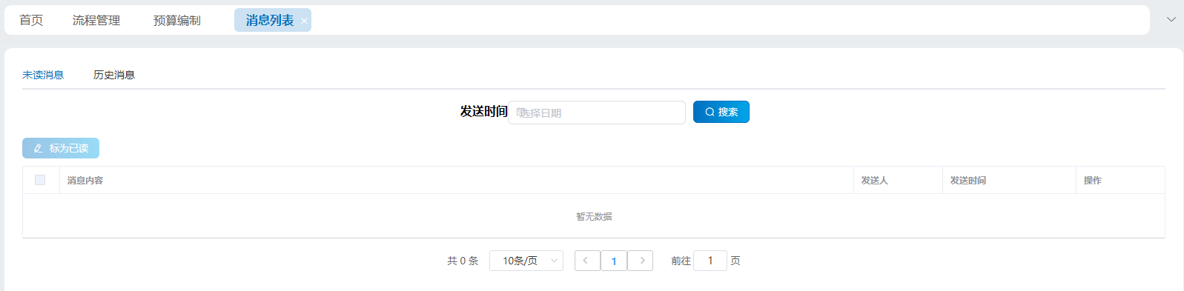
切换岗位（多岗时）、  修改账号密码、  退出登录 | 点击用户头像，可展开下拉菜单，实现：切换岗位（多岗时）、修改账号密码、退出登录。  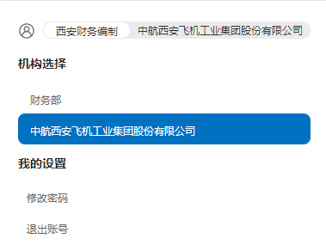
- 首页
上方区域展现该公司结算渠道分析，包括：财司支付、超级网银支付、其他方式支付；预算执行分析，包括：预算数、执行数、执行率；待办事项。
下方区域展现待办流程，默认显示所以业务类型的待办任务，可通过【全部】、【付款申请】、【资金支付】、【本单位内部划转】按钮进行切换。
【流程管理】页面展现所有流程的详细信息，可进行精准定位查询。
- 页签区
同时打开多个功能菜单时，可在页签区同时显示多个页签。点击页签右上角的按钮，可关闭页签。默认显示首
页页签，且首页页签不允许关闭。
- 业务操作区
在该区域展示当前功能页签相应的业务操作内容。
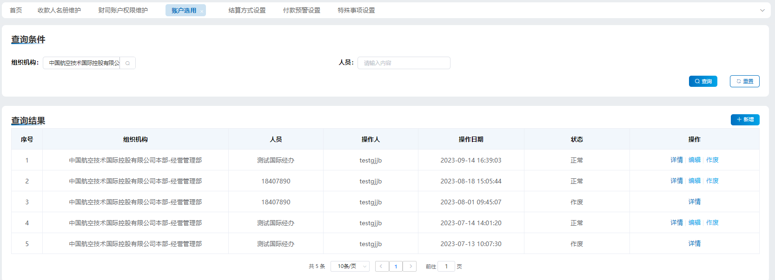
每个操作性功能页面基本布局，上方为查询条件，下方为该用户或者该用户所在单位操作的记录。
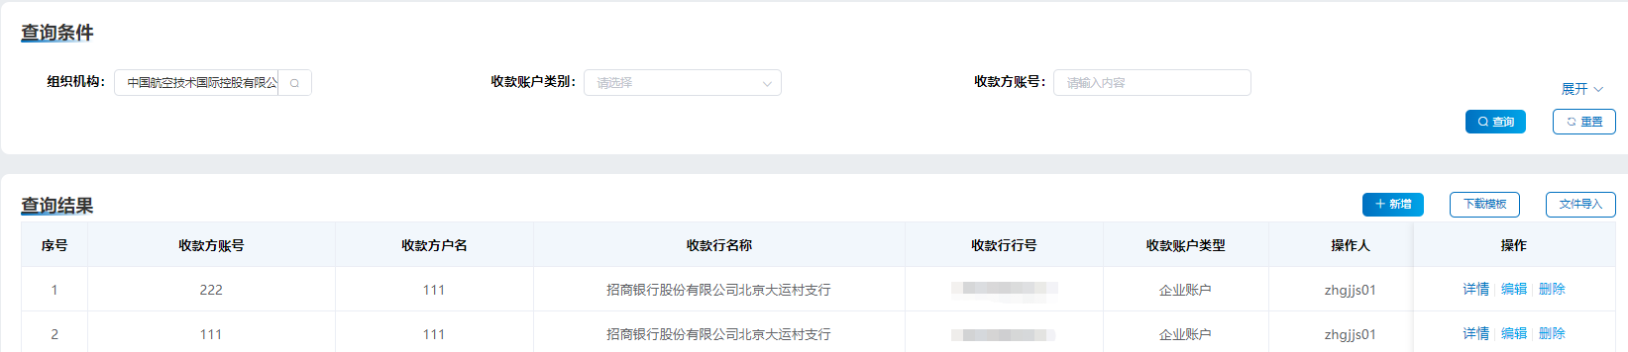
如果查询条件较多，首次进入该功能菜单时，自动隐藏下面的查询条件，点击【展开】后，展示全部查询条件。
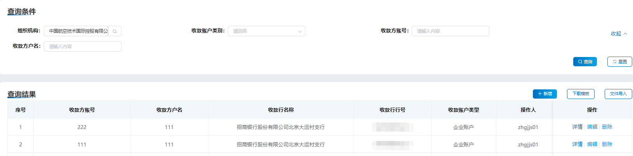

通用按钮约定
【查询】、【搜索】：据查询条件筛选符合条件的业务数据，输入框不特殊说明均为模糊搜索。如果查询条件为空，默认查询所有记录。
【重置】：将查询条件恢复为默认。
【新增】：点击新增按钮，弹出窗口或打开新增页面。
【编辑】：点击编辑按钮，弹出窗口或打开编辑页面，同新增页面，反显原数据信息。除自动生成的编码和新增时即不可编辑的元素外，均可编辑。
【详情】：点击详情按钮，弹出窗口或打开详情页面，同新增页面，反显原数据信息，不能修改。
【删除】、【作废】、【停用】：选中单条或多条记录的复选框，可删除、作废或停用已选记录。点击按钮，提示“确定删除/作废/停用所选记录？”。点击确定，删除/作废/停用成功，点击取消，提示“删除/作废/停用失败”。
【上传】：上传附件功能，为保证系统安全，上传的附件只支持pdf、csv、jpg、png文件格式。

常见业务场景及操作步骤
- 如何维护收款人名册
    - 业务场景描述
收款人名册维护，是用此功能维护收款人信息，维护完可在付款申请时直接选择收款人，自动带出相关信息。收款人区分对公、对私。如果核心更新了开户行信息，根据行号同步更新开户行名。
    - 菜单路径
【资金结算】-【基础设置】-【收款人名册维护】。
    - 操作步骤
- 第一步，点击菜单【收款人名册维护】，进入该菜单的主操作界面。
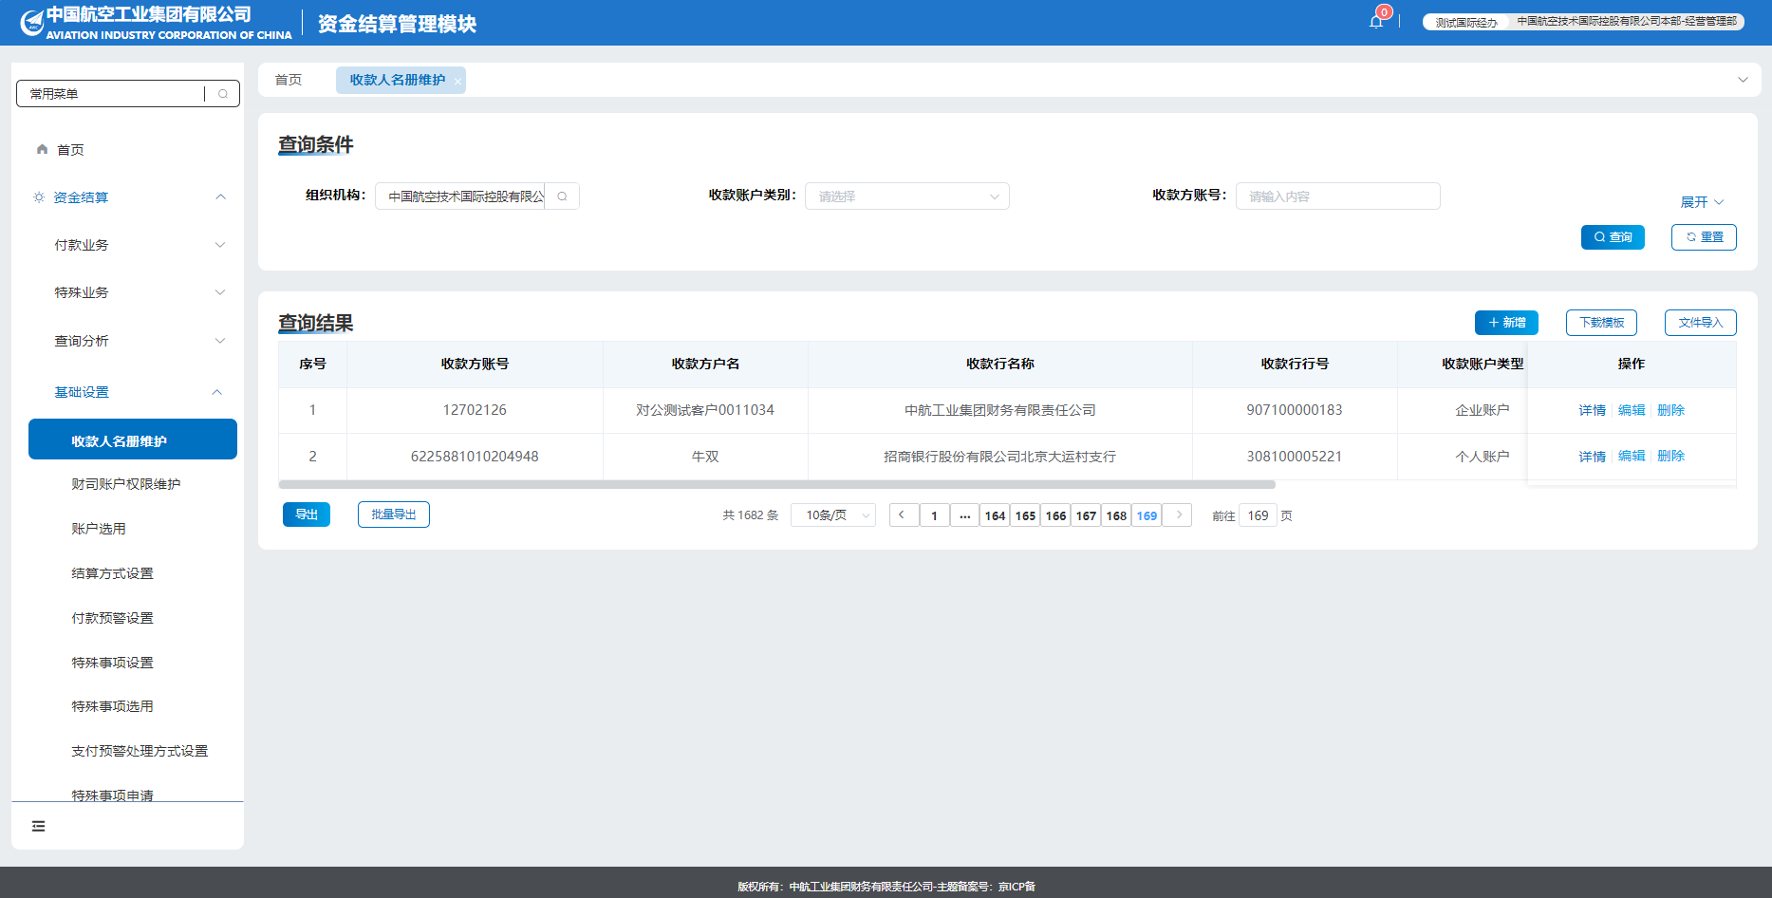
- 第二步，点击【新增】功能按钮，进入收款人名册的明细界面。
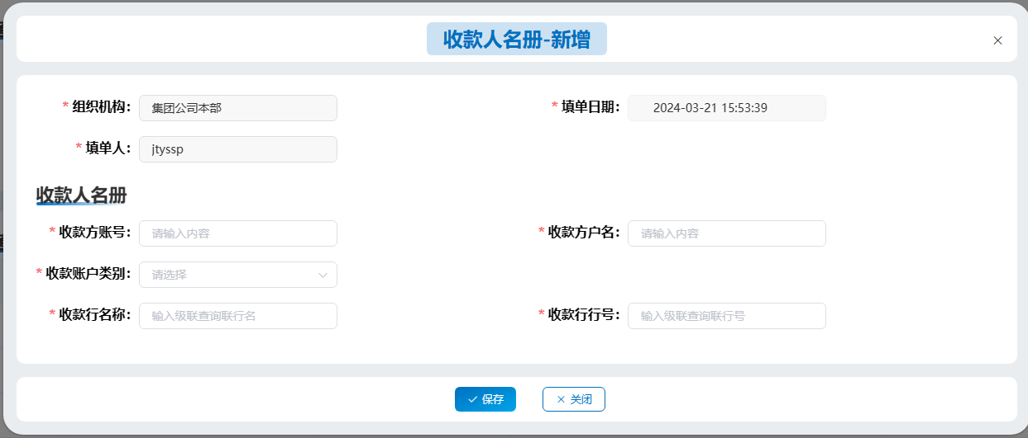
界面要点说明：
- 组织机构即为当前登录单位。如需操作本人权限范围内其他单位的业务，需在界面右上方切换业务单位。
- 业务操作人需明确并填写收款方账号、收款方户名、收款账户类别、收款行名称、收款行行号。
界面要点说明：
- 收款账户类别可选择：企业账户、个人账户。
- 收款行名称：支持不同关键字级联查询，支持简写，例如输入"工行北京"，则查询含有“工、行、北、京”的收款行名，选择该行名称后，自动反显收款行行号。
- 可下载收款人名册模板，填写数据，将已编写文档导入系统。
- 【保存】：保存数据，配置内容即刻生效。
- 第三步，查看本人编制的结算业务数据。
- 本人编制的数据，可通过收款人名册维护主界面进行查询
- 如何配置账户选用
    - 业务场景描述
账户选用，是指使用结算系统的用户，与可操作哪些账户进行对应，在做付款时，可选到本人对应的有操作权限的账户。
    - 菜单路径
【资金结算】-【基础设置】-【账户选用】。
    - 操作步骤
- 第一步，点击菜单【账户选用】，进入该菜单的主操作界面。
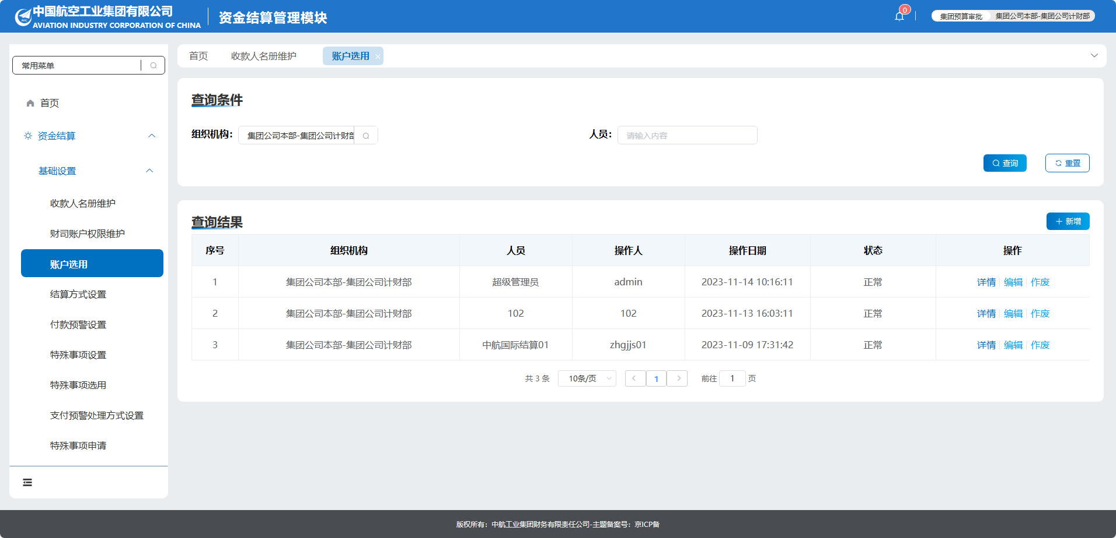
- 第二步，点击【新增】功能按钮，进入账户选用新增界面。
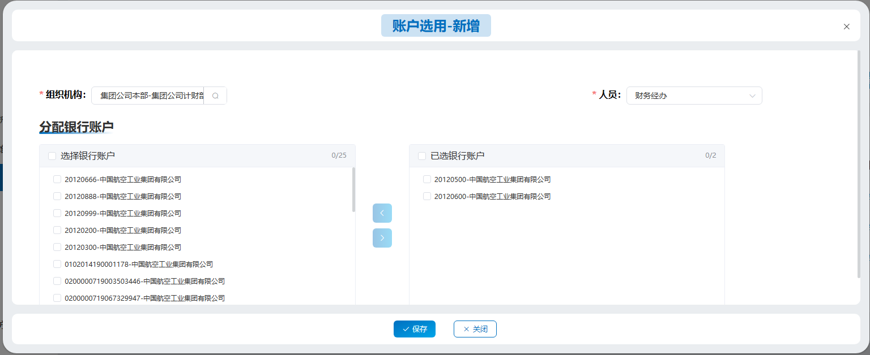
界面要点说明：
- 组织机构即为当前登录单位。如需操作本人权限范围内其他单位的业务，需在界面右上方切换业务单位。
- 本单位管理员进行操作，将该单位账号分配给不同的业务操作人员，分配完成后，业务操作人员在待支付信息完善或者资金支付时才能看到该笔付款申请。
- 【保存】：保存数据，配置内容即刻生效。
- 第三步，查看本人编辑的账户选用信息。
- 本人编辑的信息，可通过账户选用主界面进行查询。
- 如何配置付款预警设置
    - 业务场景描述
付款预警设置，是各单位设置付款备注中敏感信息、大额付款、同一收款账户付款频次以及对应的处理方式。
    - 菜单路径
【资金结算】-【基础设置】-【付款预警设置】。
    - 操作步骤
- 第一步，点击菜单【付款预警设置】，进入该菜单的主操作界面。
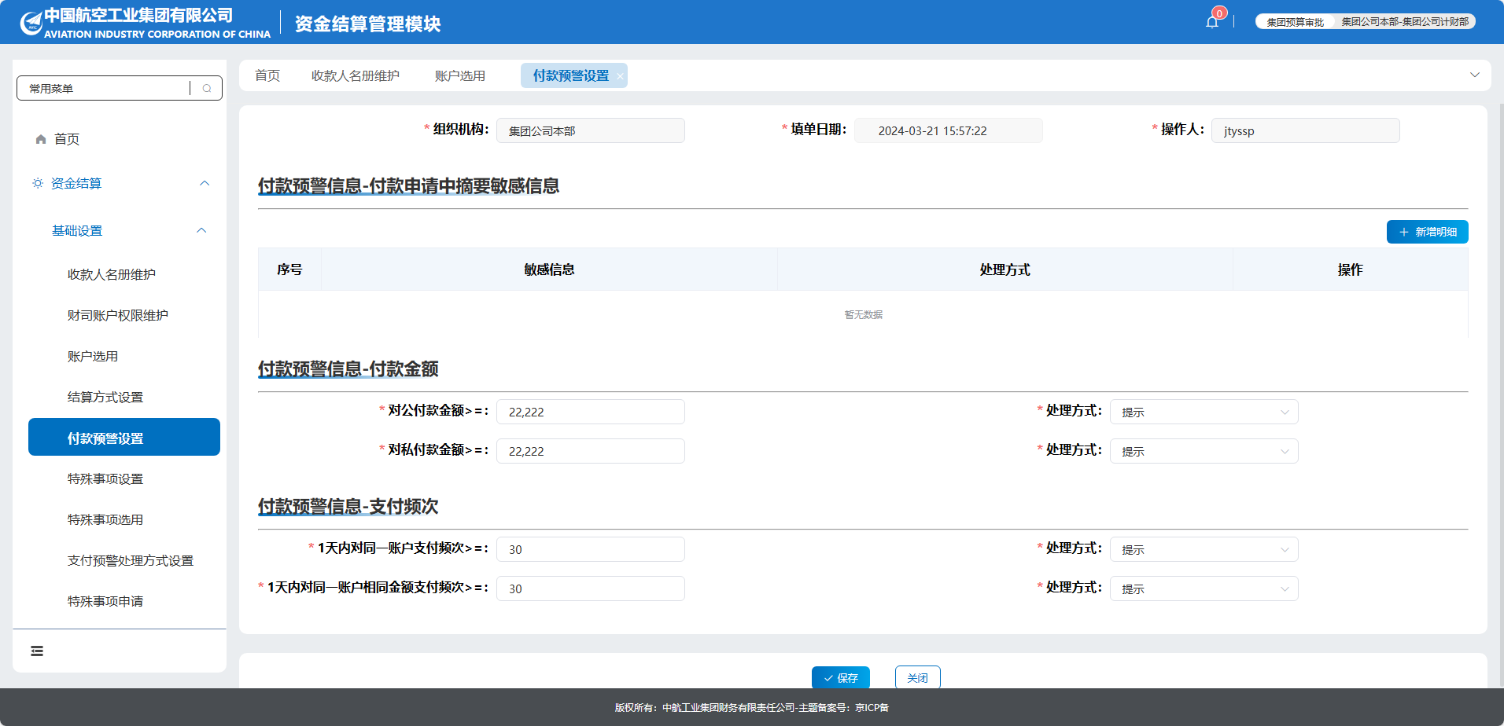
界面要点说明：
- 付款金额、支付频次输入的数值必须<=集团设置的标准。
- 处理方式不能比集团设置标准宽松，由宽松到严格：提示、审批、止付。
- 【保存】：保存数据，配置内容即刻生效。
- 第二步，查看本人编辑的账户选用信息。
本人编辑的信息，可通过账户选用主界面进行查询。
- 如何配置特殊事项选用
    - 业务场景描述
特殊事项选用，指在集团设置的特殊事项的范围内，选择适合本单位的事项明细。
    - 菜单路径
【资金结算】-【基础设置】-【特殊事项选用】。
    - 操作步骤
- 第一步，点击菜单【特殊事项选用】，进入该菜单的主操作界面。
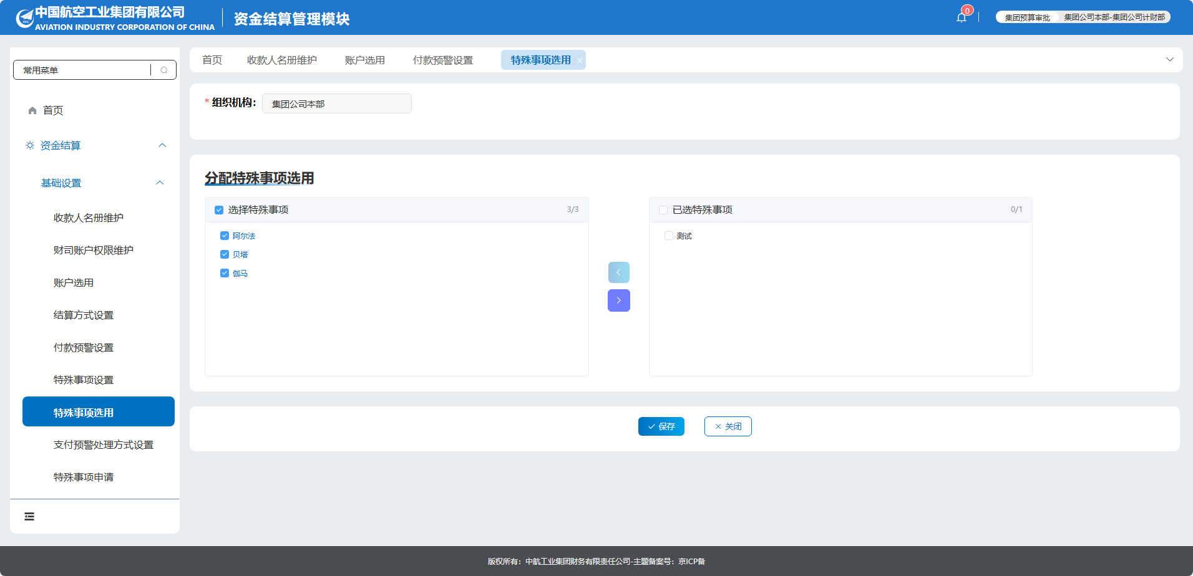
界面要点说明：
- 组织机构即为当前登录单位。如需操作本人权限范围内其他单位的业务，需在界面右上方切换业务单位。
- 从左侧选择特殊事项区域勾选一条或多条数据，点击右移箭头，在已选择特殊事项显示。
- 【保存】：保存数据，配置内容即刻生效。
- 第三步，查看本人编辑的特殊事项信息。
- 本人编辑的信息，可通过特殊事项选用主界面进行查询。

- 如何编制特殊事项申请
    - 业务场景描述
特殊事项申请，是指在集团设置的特殊事项范围内，不能满足企业需要时，新增申请本企业的特殊事项，经过集团公司审批后生效。
    - 菜单路径
【资金结算】-【基础设置】-【特殊事项申请】。
    - 操作步骤
- 第一步，点击菜单【特殊事项申请】，进入该菜单的主操作界面。
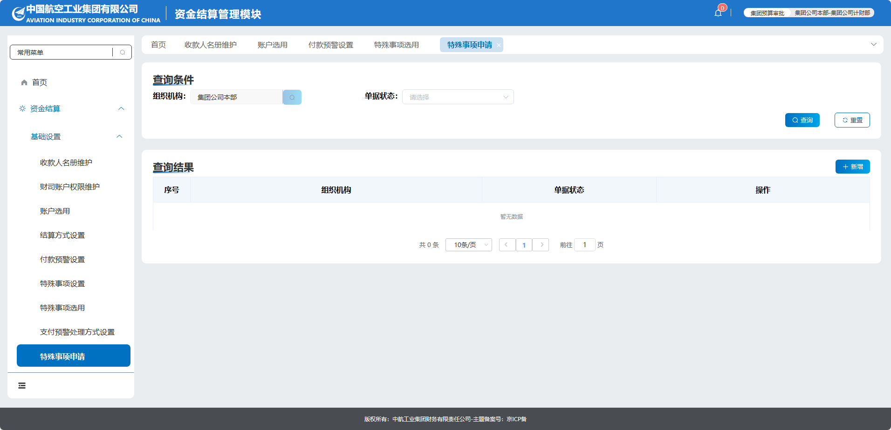
- 第二步，点击【新增】功能按钮，进入特殊事项申请新增界面。
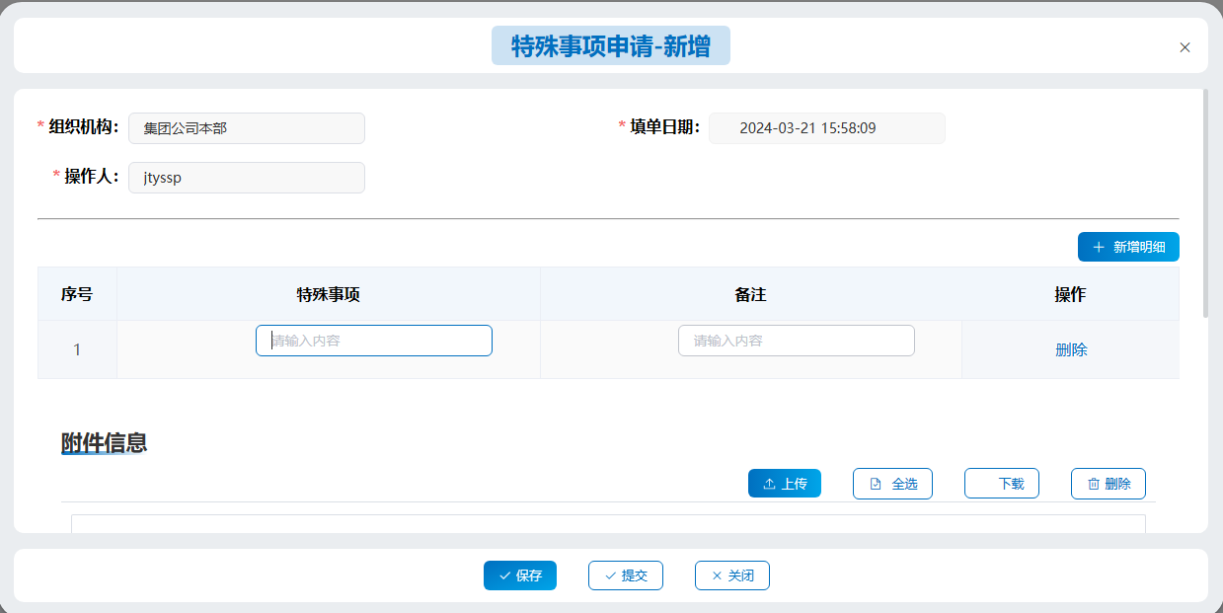
界面要点说明：
- 组织机构就即为当前登录单位。如需操作本人权限范围内其他单位的业务，需在界面右上方切换业务单位。
- 新增明细，生成一条数据，填写特殊事项和备注信息。
- 上传附件。按照集团管理规定上传相关文件。支持pdf、csv、jpg、png格式文件，pdf、jpg、png格式支持在线预览功能。
- 【保存】：暂存数据。
- 【提交】：提交到本单位审批人审核。
- 第三步，查看本人编制的特殊事项申请，并跟踪状态。
- 本人提单的单据，可通过特殊事项申请主界面进行查询
- 针对审批流程相关业务，提单用户及参与审批用户可在首页-待办任务、流程管理查询本人提单或本人待审核或本人已审核的业务单据。

- 如何编制付款申请
    - 业务场景描述
付款申请，是使用单位的前端业务部门发起付款申请，并支持按照内部资金管理制度自行设置审批流。付款申请包括对外付款（财司账户对外付款、银行账户对外付款、财司账户和银行账户自动扣款等）和财司账户集团内转账。
    - 菜单路径
【资金结算】-【付款业务】-【付款申请】。
    - 操作步骤
- 第一步，点击菜单【付款申请】，进入该菜单的主操作界面。
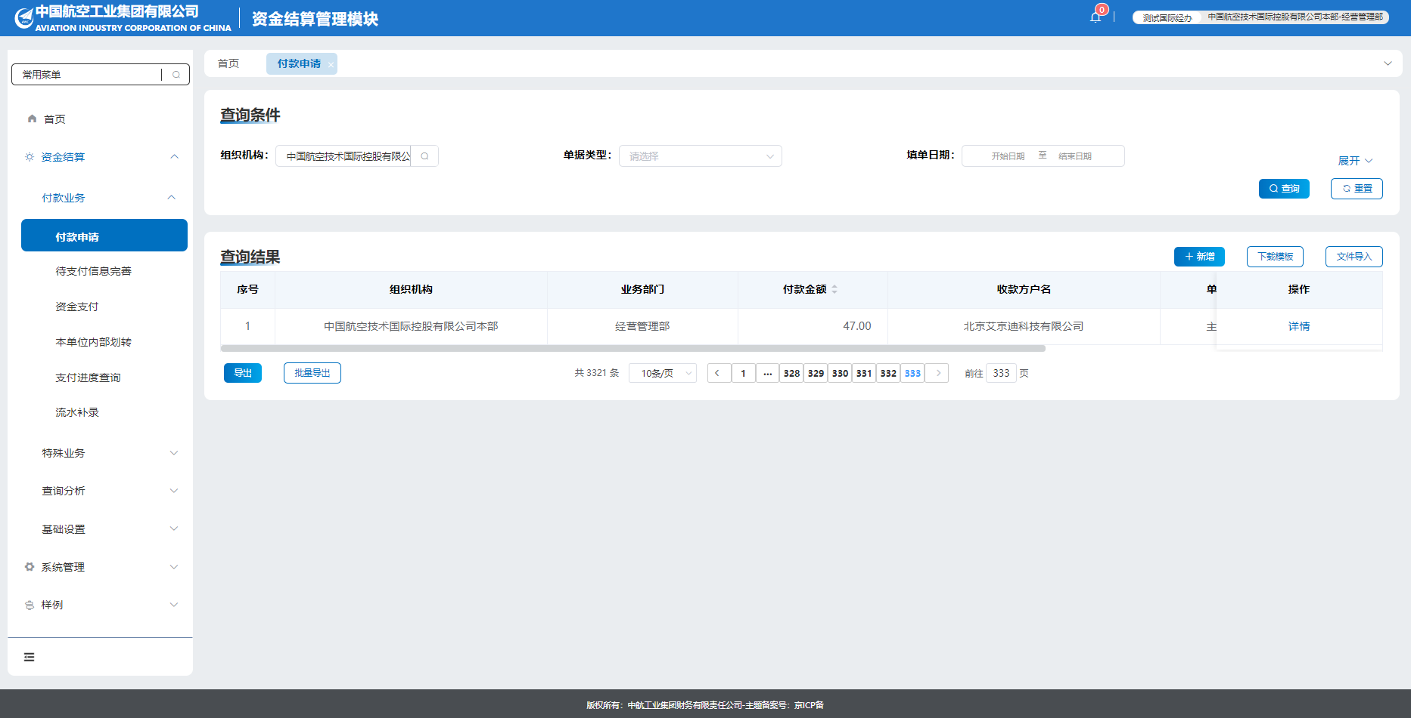
- 第二步，点击【新增】功能按钮，进入付款申请新增明细界面。
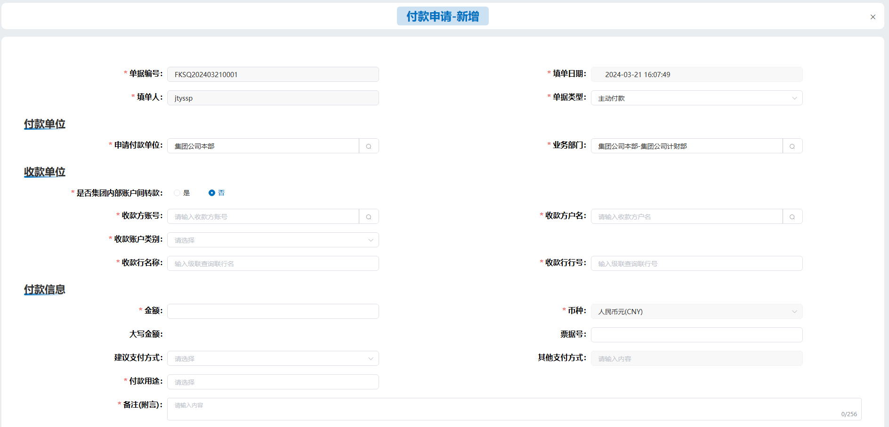
界面要点说明：
- 收款单位信息自动记录到收款人名册中，可输入关键字可进行模糊查找。支持不同关键字级联查询，支持简写，例如输入"工行北京"，则查询含有“工、行、北、京”的收款行名，反显收款行行号。
- 提交付款申请时，可选择一个或多个资金计划项目，在完成待支付信息完善操作后，冻结预算额度，待支付完成后实际占用预算额度。
- 付款申请提交时，检查该笔支付是否满足集团设置支付预警信息条件，按照止付预警规则进行提醒、审批或者止付。
- 填写金额单位为：元。
- 可下载付款申请模板，填写数据，将已编写文档导入系统。
- 上传附件。按照集团管理规定上传相关文件。支持pdf、csv、jpg、png格式文件，pdf、jpg、png格式支持在线预览功能。
- 【保存】：暂存数据。
- 【提交】：提交到本单位审批人审核。
- 第三步，查看本人编制的付款申请业务单据，并跟踪状态。
- 本人提单的单据，可通过付款申请主界面进行查询
- 针对审批流程相关业务，提单用户及参与审批用户可在首页-待办任务、流程管理查询本人提单或本人待审核或本人已审核的业务单据。
- 如何编制待支付信息完善
    - 业务场景描述
付款申请，是使用单位的前端业务部门发起付款申请，并支持按照内部资金管理制度自行设置审批流。付款申请包括对外付款（财司账户对外付款、银行账户对外付款、财司账户和银行账户自动扣款等）和财司账户集团内转账。
    - 菜单路径
【资金结算】-【付款业务】-【待支付信息完善】。
    - 操作步骤
- 第一步，点击菜单【待支付信息完善】，进入该菜单的主操作界面。
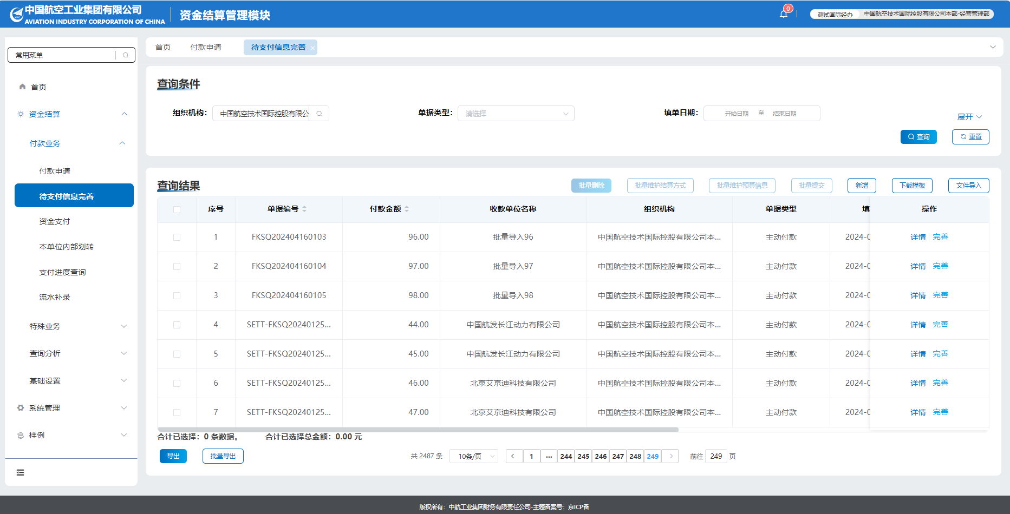
- 第二步，选中一笔数据，点击【完善】功能按钮，进入待支付信息完善界面。
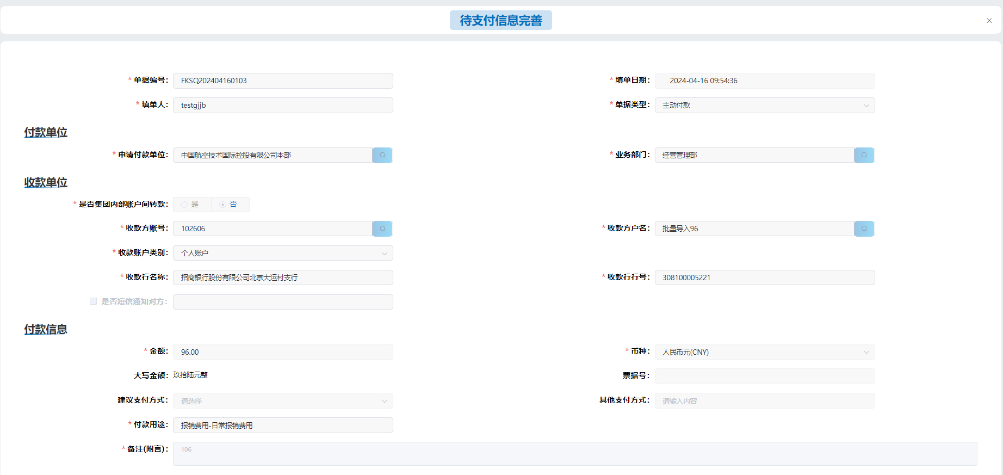
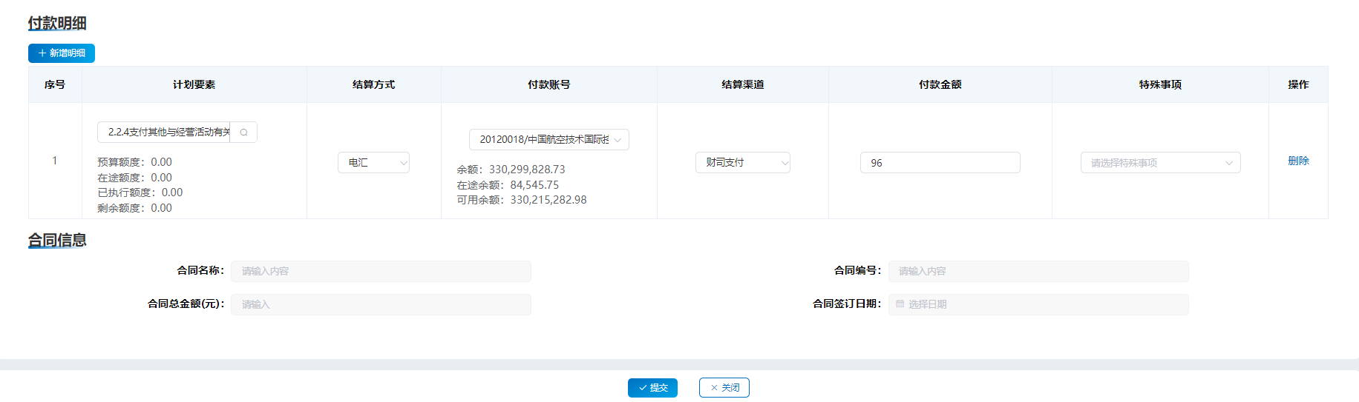
界面要点说明：
- 在付款申请基础上，直接维护付款明细，可将支付申请拆分成不同的结算方式，同时针对不同的结算方式，选择对应的结算渠道。
- 预算计划要素维护，可直接修改付款申请中的预算信息。
- 若单据类型为被动扣款，在维护结算渠道默认为其他支付方式。
- 结算方式中拆分后的付款金额合计必须等于付款申请中的金额。
- 预算信息和结算方式必须全部维护后，方可提交至支付池。
- 填写金额单位为：元。
- 可下载待支付信息完善模板，填写数据，将已编写文档导入系统。
- 第三步，可选中多笔数据，点击【批量维护结算方式】或【批量维护预算信息】功能按钮，进入批量维护结算方式界面或批量维护预算信息页面。
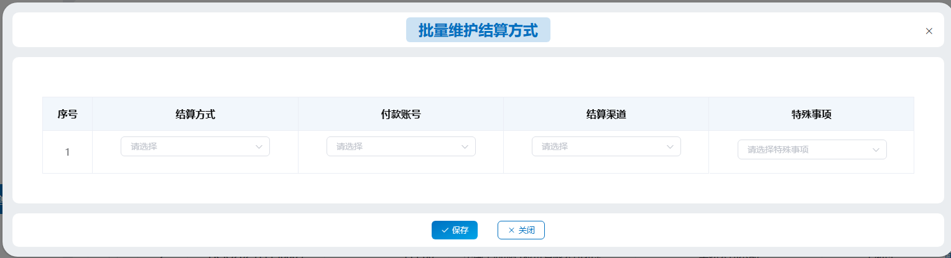
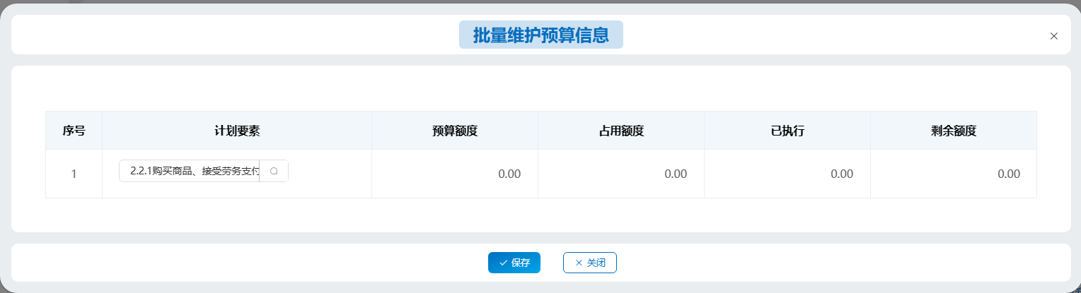
- 【保存】：保存后，可返回首页，选择多笔数据，点击【批量提交】按钮，提交到资金支付模块。
- 第四步，查看本人编制的待支付信息完善业务单据，并跟踪状态。
- 本人提单的单据，可通过待支付信息完善主界面进行查询。

- 如何编制资金支付
    - 业务场景描述
资金支付，是待支付信息完善提交后，进入到支付池，在支付池出纳发起付款，经过审核审批后将指令发给财司或者银行进行批量支付。
资金支付每个节点，在提交的时候必须使用Ukey才能提交到下一个节点。
    - 菜单路径
【资金结算】-【付款业务】-【资金支付】。
    - 操作步骤
- 第一步，点击菜单【资金支付】，进入该菜单的主操作界面。
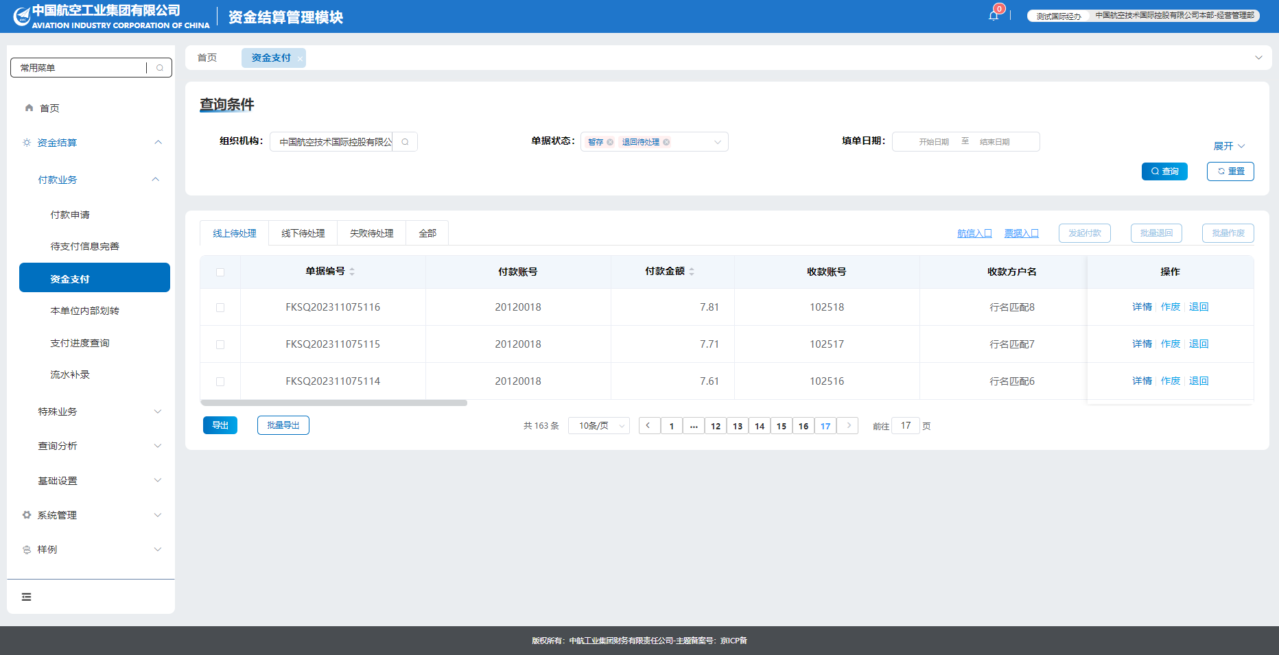
- 第二步，选中一笔数据，点击【发起付款】功能按钮，进入资金支付-线上支付界面。
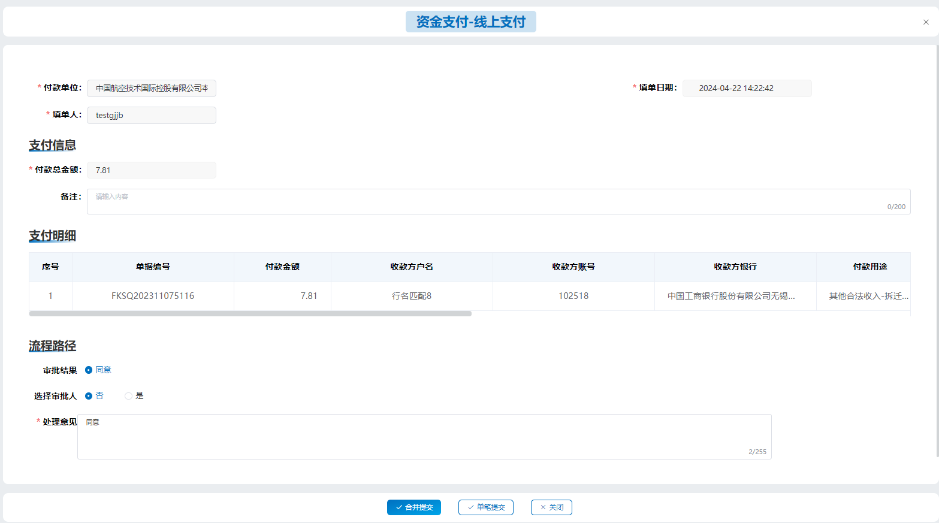
界面要点说明：
- 资金支付首页分四个页签显示，分别为：线上待处理（财司和超级网银待发起付款）、线下待处理（其他支付方式）、失败待处理、全部。
- 线上待处理（财司支付和超级网银支付），只显示【发起付款】【批量退回】【批量作废】按钮；线下待处理（其他方式支付），只显示【置为成功】和【置为失败】【批量退回】【批量作废】按钮；失败待处理（支付状态为支付失败），单笔显示【失败重付】和【作废】按钮。
- 线下待处理，不能做失败重付操作。
- 结算方式如果是票据或者航信，可通过点击链接：航信入口、票据入口跳转到相应系统。
- 资金支付时，出纳、审核、审批三个岗位，需要插Ukey验证通过后才可通过。三个岗位不能重复，需检查经办和审批不能是同一人。
- 填写金额单位为：元。
- 【合并提交】【单笔提交】：提交到本单位审批人审核。
- 第三步，查看本人编制的资金支付单据，并跟踪状态。
- 本人提单的单据，可通过资金支付主界面进行查询。
- 针对审批流程相关业务，提单用户及参与审批用户可在首页-待办任务、流程管理查询本人提单或本人待审核或本人已审核的业务单据。

- 如何编制本单位内部划转
    - 业务场景描述
本单位内部划转，是企业内部两个账户之间的划拨，财司账户回拨至银行账户、两个银行账户之间划拨等，可以完成同户名划转，支持总分公司间资金调拨，资金划拨不占用资金计划。
    - 菜单路径
【资金结算】-【付款业务】-【本单位内部划转】。
    - 操作步骤
- 第一步，点击菜单【本单位内部划转】，进入该菜单的主操作界面。
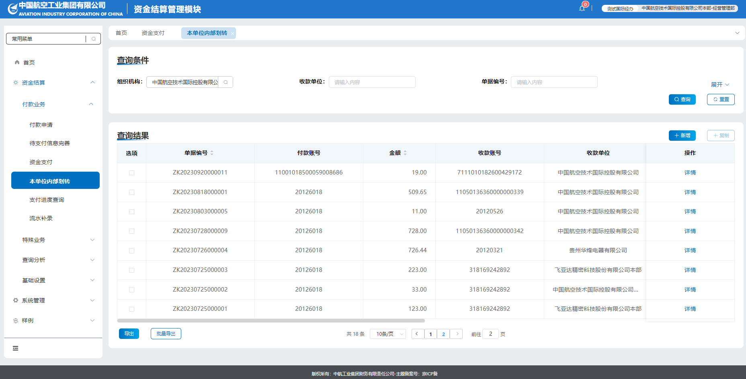
- 第二步，点击【新增】功能按钮，进入本单位内部划转新增明细界面。
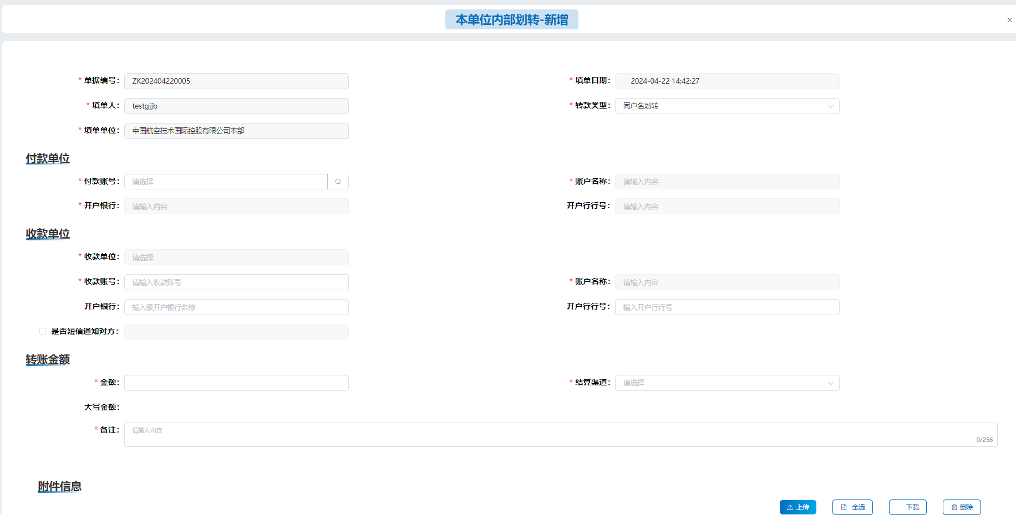
界面要点说明：
- 支持单据复制功能，复制界面同编辑界面，自动带出原数据，可进行修改。
- 支付申请、支付审核、支付审批均需要插入Ukey进行支付。
- 填写金额单位为：元。
- 上传附件。按照集团管理规定上传相关文件。支持pdf、csv、jpg、png格式文件，pdf、jpg、png格式支持在线预览功能。
- 【保存】：暂存数据。
- 【提交】：提交到本单位审批人审核。
- 第三步，查看本人编制的本单位内部划转单据，并跟踪状态。
- 本人提单的单据，可通过本单位内部划转主界面进行查询。
- 针对审批流程相关业务，提单用户及参与审批用户可在首页-待办任务、流程管理查询本人提单或本人待审核或本人已审核的业务单据。
- 如何编制流水补录
    - 业务场景描述
流水补录，是核心系统每日通过银行交易流水数据，在结算系统生成付款单据，可通过该功能在预算系统占用计划要素额度，完成交易匹配。
    - 菜单路径
【资金结算】-【付款业务】-【流水补录】。
    - 操作步骤
- 第一步，点击菜单【流水补录】，进入该菜单的主操作界面。
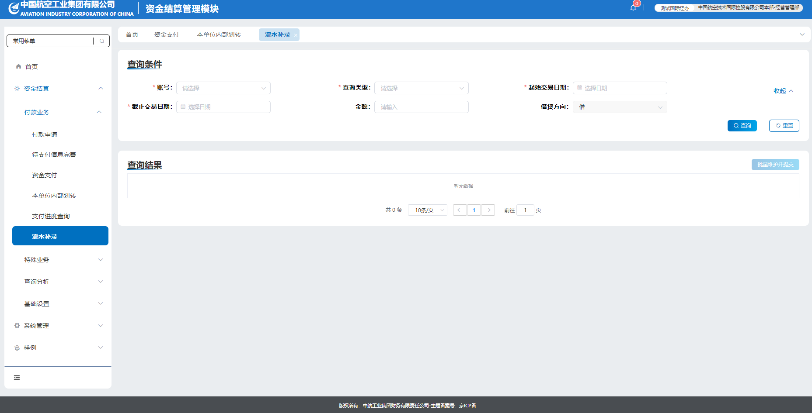
- 第二步，填写全部查询条件，点击【查询】功能按钮，查询结果列表显示交易流水数据。
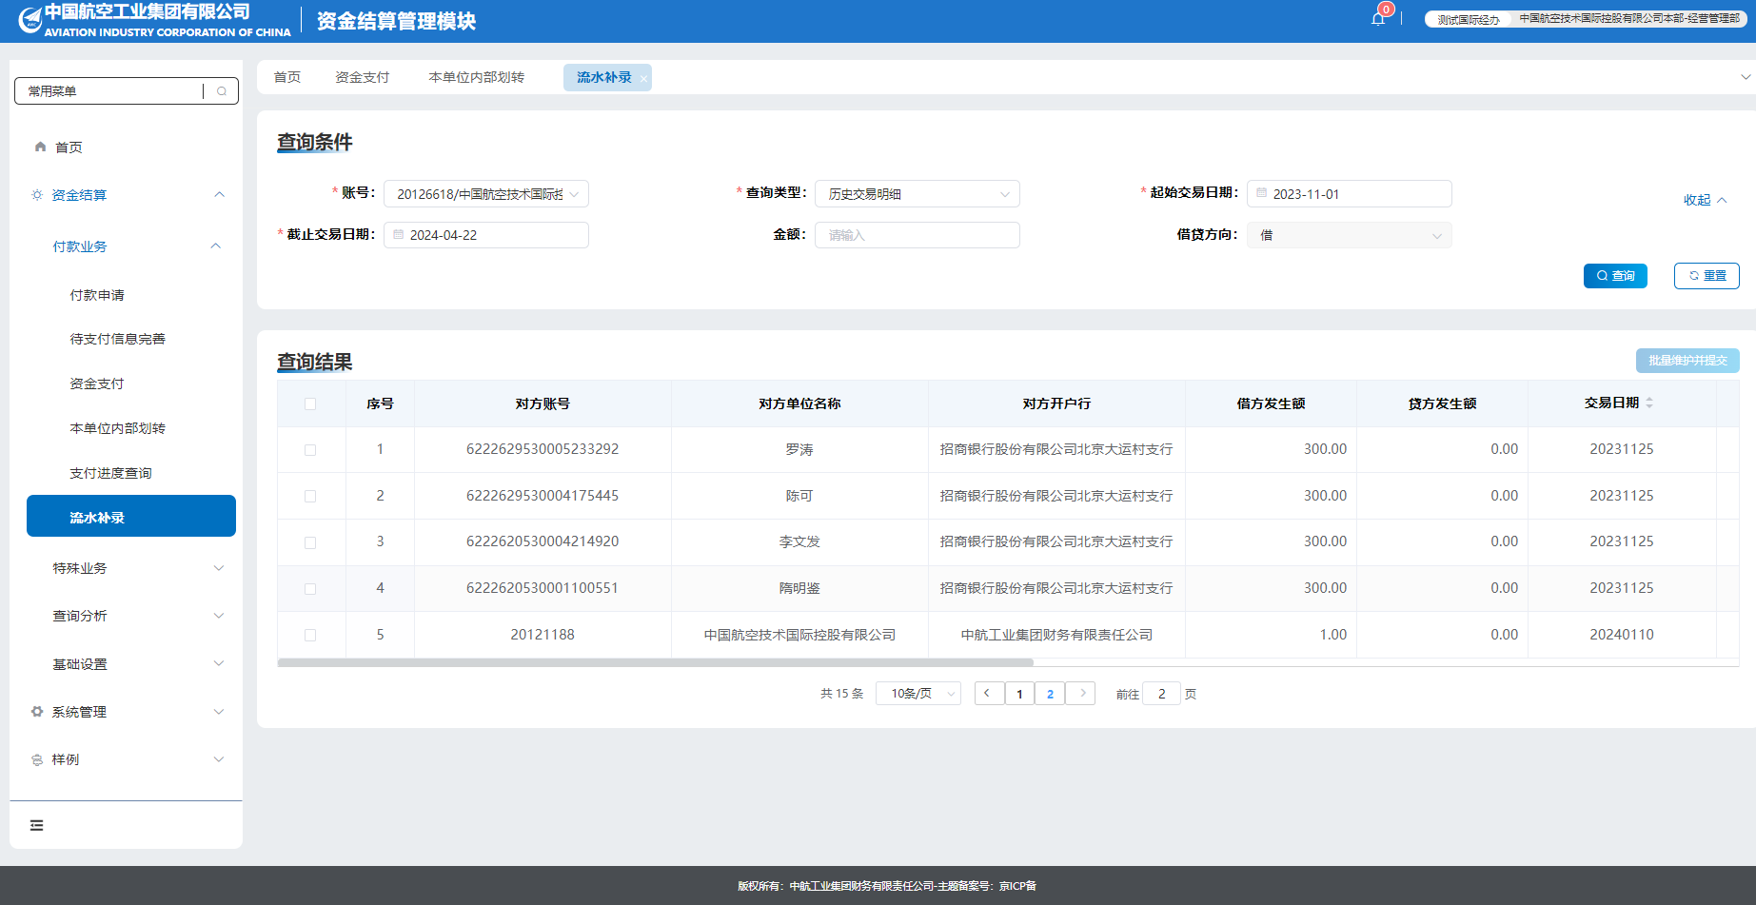
- 第三步，选中一条或多条数据，可批量维护并提交单据类型、结算方式和计划要素。
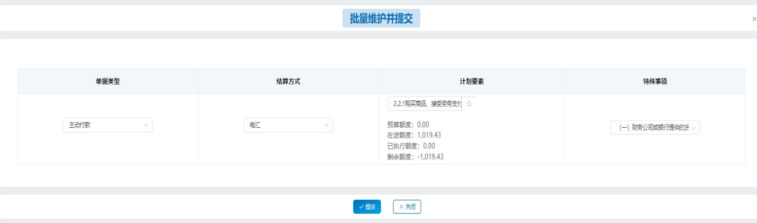
- 第四步，查看本人编制的本单位内部划转单据，并跟踪状态。
- 本人提单的单据，可通过流水补录主界面进行查询。
- 针对审批流程相关业务，提单用户及参与审批用户可在首页-待办任务、流程管理查询本人提单或本人待审核或本人已审核的业务单据。

- 如何编制退款释放预算
    - 业务场景描述
退款释放预算，是付款成功后，收到退款，由财务人员执行退款处理操作，释放预算额度。
    - 菜单路径
【资金结算】-【特殊业务】-【退款释放预算】。
    - 操作步骤
- 第一步，点击菜单【退款释放预算】，进入该菜单的主操作界面。
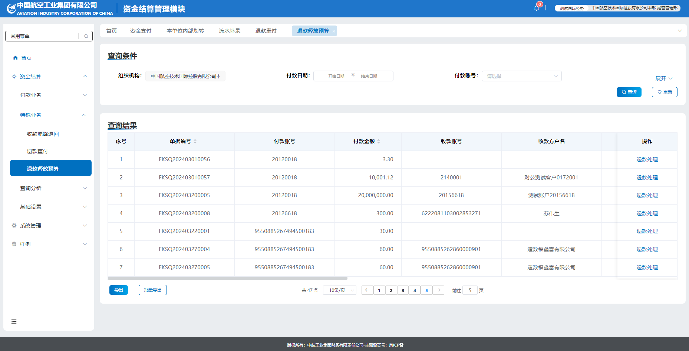
- 第二步，针对付款成功，即支付状态为“支付成功”的单据，显示【退款处理】按钮。点击该按钮，确定后弹出退款原因界面。
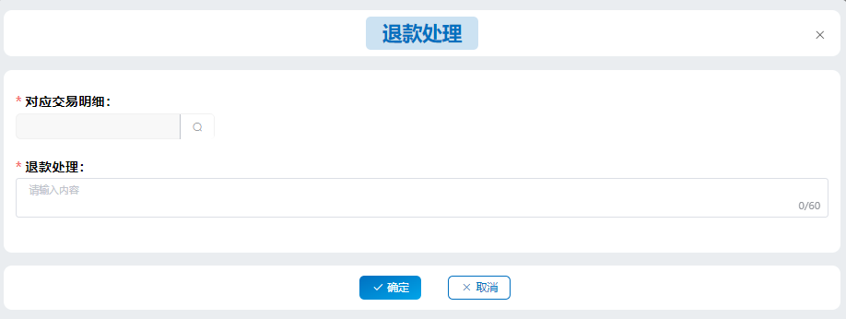
- 第三步，查看本人编制的退款释放预算单据，并跟踪状态。
- 本人提单的单据，可通过退款释放预算主界面进行查询。

- 如何查询业务数据
    - 业务场景描述
业务单据的提单用户、审核用户或其他有查询需求的相关用户，进行业务单据查询。
    - 菜单路径

路径一：付款业务功能菜单
【支付进度查询】
只要拥有菜单权限，均可按单位权限进行各业务数据统计查询。
数据权限：当前登录单位及其下级单位。

路径二：查询分析功能菜单
【银行账户交易明细查询】【财司对账单查询】【财司账户余额查询】【银行账户余额查询】【财务公司内部账户明细查询】【回单查询】
只要拥有菜单权限，均可按单位权限进行各业务数据统计查询。
数据权限：当前登录单位及其下级单位。

路径三：【首页】
针对审批流程相关业务（特殊事项申请、付款申请、资金支付、本单位内部划转、退款释放预算），提单用户及参与审批用户可在首页查询本人提单或本人待审核或本人已审核的业务单据。

